Proiectul didactic al lecției
Disciplina: Matematică
Clasa: a VII-a
Unitatea de conținut: Paralelism și perpendicularitate
Numărul lecției în unitatea de conținut (conform proiectării didactice de lungă durată): 9/14
Durata lecției: 45 de minute
Subiectul lecției: Bisectoarea unui unghi. Proprietatea bisectoarei
Unități de competență:
5.1. Identificarea și aplicarea terminologiei și a notațiilor aferente figurilor geometrice studiate în diverse contexte.
6.2. Reprezentarea prin desen a figurilor studiate și confecționarea din diferite materiale a figurilor geometrice și relațiilor studiate.
6.3. Transpunerea în limbaj specific geometriei a unor probleme, a unor situații-problemă și rezolvarea problemelor obținute.
6.7. Justificarea unui demers sau rezultat obținut sau indicat cu triunghiuri, recurgând la argumentări, demonstrații.
6.8. Construirea unor secvențe simple de raționament deductiv.
Obiectivele lecției:
La finele lecției, elevii vor fi capabili:
  - să definească, să identifice și să reprezinte prin desen bisectoarea unui unghi;
  - să aplice proprietatea bisectoarei unghiului la rezolvarea problemelor;
  - să transpună în limbaj specific geometriei situația-problemă cu privire la determinarea locului geometric al punctelor egal depărtate de laturile unui unghi în diverse contexte;
  - să justifice rezultatele obținute cu figuri geometrice studiate (drepte, segmente, semidrepte, unghiuri, bisectoarea unui unghi, triunghiuri), recurgănd la argmentări, demonstrații;
  - să alcătuiască secvențe simple de raționament deductiv la demonstrarea teoremelor și la rezolvarea problemelor;
  - să susțină propriile idei și puncte de vedere prin argumentare.
Tipul lecției: Lecție de formare a capacităților de dobândire a cunoștințelor.
Tehnologii didactice:
- Forme: frontală, individuală.
- Metode: metoda exercițiului, lucrul cu manualul, explicația, argumentarea, demonstrația,asaltul de idei.
- Mijloace de învățământ:
- I. Achiri, A. Braiciv, O. Șpuntenco. Matematică. Manual. Clasa a VII-a. Editura Prut Internațional. Chișinău, 2023;
- Prezentarea Power Point (PPT):
- Proiectorul sau tabla interactivă;
- Platforme educaționale:
https://www.youtube.com/watch?v=8rD6i-aYtbw&t=22s
https://educatieinteractiva.md/potriveste-perechi/16753
Evaluarea: frontală orală, autoevaluarea.
produse: problemă rezolvată, răspuns oral, desen realizat în baza datelor proble

Scenariul lecției
Etapele activității didactice | Obiectivele | Demers acțional | Timpul | Tehnologia realizării  (Metodă/Formă de activitate/Resurse)
Evocare | O.4  O.5 | Verificarea pregătirii elevilor pentru lecție.  Verificarea temei pentru acasă:  Profesorul, la pauză, va repartiza elevilor testele verificate și pe ecran va proiecta răspunsurile corecte. La începutul lecției va face o analiză a rezultatelor și va răspunde la întrebările elevilor.  Trei elevi, concomitent, vor construi pe tablă mediatoarele unor segmente (orizontal, vertical, oblic) cu rigla și compasul. În același timp ceilalți vor răspunde oral la întrebările:  - Cum se numește dreapta care trece prin mijlocul unui segment și este perpendiculară pe acel segment?  - Dacă două drepte concurente formează un unghi cu măsura de ${20}^{0},$ atunci ce măsuri vor avea celelalte 3 unghiuri?  - Ce măsură are complementul/ suplementul unui unghi de ${48}^{0}$? | 1  2  1 | Vizual  Evaluare frontală, orală  Metoda dialogată
Realiza-rea sensului | O.5  O.6 | Se proiectează pe ecran subiectul și obiectivele lecției .  Elevii, în caiete, notează data și subiectul lecției:  Bisectoarea unui unghi. Proprietatea bisectoarei  Profesorul propune elevilor să vizualizeze secvența (0:35 – 2:55), apoi să scrie în caiete definiția bisectoarei unui unghi.  Profesorul propune elevilor:  - să reformuleze teorema Orice punct al bisectoarei unui unghi este egal depărtat de laturile acestuia.  după modelul : ,, Dacă .................., atunci .................... ”;  - să identifice ipoteza, concluzia teoremei și să scrie în caiet:  - s-ă demonstreze (un elev va demonstra pe tablă) această teoremă cu unele indicații din partea profesorului/colegilor.  Profesorul propune elevilor să formuleze oral reciproca teoremei anterioare (Dacă un punct situat în interiorul unghiului este egal depărtat de laturile acestui unghi, atunci punctul aparține bisectoarei unghiului.) și un elev să o demonstreze pe tablă cu unele indicații din partea profesorului. | 1  5  3  3 | Prezentarea PPT  https://www.youtube.com/watch?v=8rD6i-aYtbw&t=22s secvența (0:35 – 2:55)  Demonstrația  .  Demonstrația
  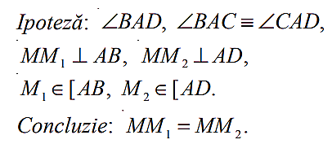 | 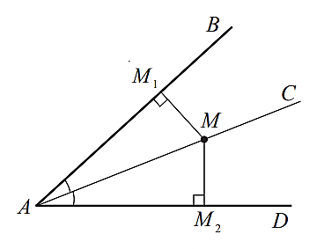
Reflecție | O.2  O.4  O.2  O.4  O.5  O.6  O.3  O.4  O.6  O.2  O.1  O.2  O.4 | Profesorul propune elevilor timp de 3 min să scrie răspunsurile la exercițiile proiectate pe ecran, în caiete, apoi să verifice răspunsurile în caietul colegului de bancă și să le bifeze pe cele corecte (profesorul va trece printre rânduri și va verifica câteva caiete).  Semidreapta [OM e bisectoarea unghiului AOB. Determinați:  - m($<AOM)$, dacă m($<AOB)= {58}^{0}$;  - m($<BOM)$, dacă m($<AOM)= {34}^{0}{30}^{'}$;  - m($<AOB)$, dacă m($<AOM)= {18}^{0}{59}^{'}{30}^{″}$;  - m($<AOM)$, dacă m($<AOB)= {79}^{0}$;  - m($<AOB)$, dacă m($<AOM)= {25}^{0}{40}^{'}$;  - m($<AOM)$, dacă m($<AOB)=$ ${23}^{0}{48}^{'}$.  Profesorul, în comun cu elevii (va trece câte un elev să rezolve pe tablă, iar ceilalți vor asculta explicațiile și vor scrie în caiete) va rezolva următoarele probleme:  - (pr.8, pag.148, din manual)  Punctul M este egal depărtat de laturile unghiului ABC. Aflați măsura unghiului ABM, dacă m($<ABC)= {111}^{0}.$  - (pr.9, pag.147, din manual)  Segmentul AD este o bisectoare a unghiului $<$BAC , D$∈[$BC], și E$∈[$AC], astfel încât AE = AB. Demonstrați că [BD$]≡$ [DE].  - (pr.14, pag.147, din manual)  Punctul O este egal depărtat de laturile triunghiului echilateral ABC și M$∈[$AB], N$∈[$BC], K$∈[$AC], astfel încât OM⟘AB, ON⟘ BC, OK⟘AC. Aflați: a) m($<MON);$ b) $P_{MNK}$ , dacă AC = 10 cm.  - (pr.V.1.4, pag.149, din manual)  Aflați măsura unghiului format de semidreapta opusă bisectoarei unghiului A , m($<A)= {88}^{0},$ și o latură a acestui unghi.  - (pr.12, pag.147, din manual)  Fie $∆$ABC și [BE bisectoarea unghiurilor ABC și ADC, E$∈[$AC], D$∈($BE). Demonstrați că triunghiurile ABC și ADC sunt isoscele.  Profesorul propune elevilor o situație- problemă.  Profesorul va arăta răspunsurile în aplicație la sfârșitul activității.  Bilanțul cantitativ:  Ce numim bisectoarea unui unghi?  Ce proprietate au punctele de pe bisectoarea unui unghi?  Bilanțul calitativ:  Se determină ce obiective au fost atinse la lecție.  Se formulează concluzii privind activitatea clasei de elevi în ansamblu și a unor elevi în particular.  Tema pentru acasă:  De învățat: Definiția, teorema (reciproca ei) despre proprietatea bisectoarei unui unghi, pag.145, din manual.  De rezolvat: ex.3, pag.146, din manual, ex. 8(b), pag.147, din manual.  De repetat: Operații cu măsuri de unghiuri, pag.109, din manual. | 4  16  3  3  2  1 | Evaluare reciprocă  Evaluare frontală  Metoda exercițiului  (realizarea construcției geometrice)  Argumentarea  Demonstrația  Asaltul de idei  Argumentarea  https://educatieinteractiva.md/potriveste-perechi/16753  Autoevaluare  Evaluare frontală, orală
  Cum veți determina traseul pe care va merge șoarecele de la culcușul său până la râu, astfel încât să fie maximal posibil în siguranță, dacă cele două cărări din imagine sunt bătătorite de animale răpitoare? Argumentați răspunsul. | 
  Profesorul proiectează pe tablă aplicația interactivă și propune elevilor, timp de 3 min, să rezolve individual problemele în caiet. | 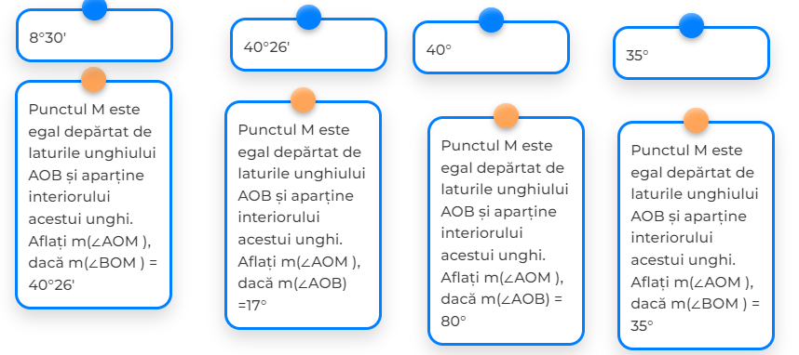
  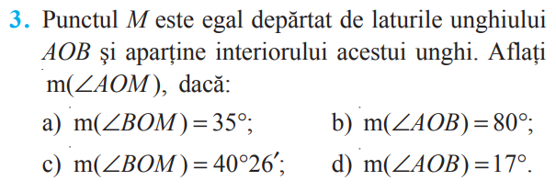 | 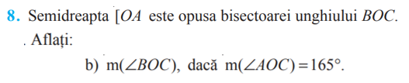
ANEXA 1

1.  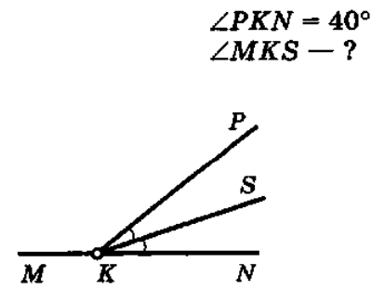 | 2.  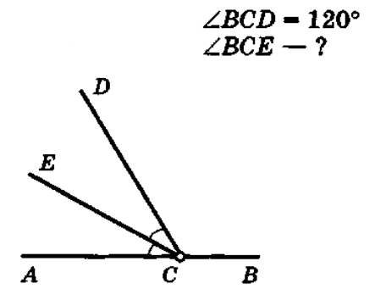 | 3.  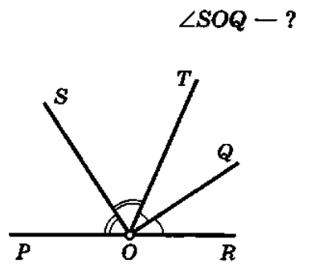 | 4.  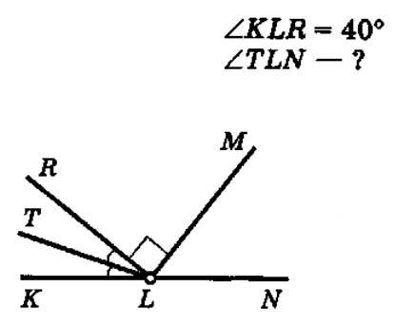
5.  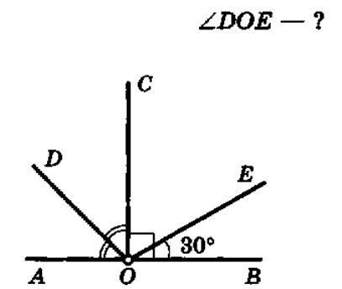 | 6.  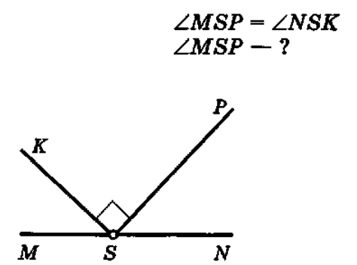 | 7.  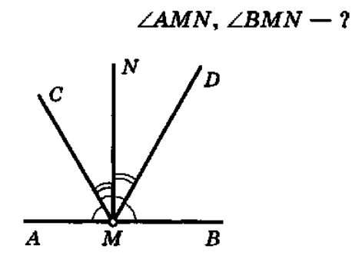 | 8.  